Отчёт по лабораторной работе №16
Программный RAID
Максат Хемраев
Содержание

1 Цель работы
Освоить работу с RAID-массивами при помощи утилиты mdadm.

2 Отчёт по выполнению работы

2.1 Создание RAID-массива уровня 1
В начале работы были получены права суперпользователя с помощью команды su -. Переход к root выполнен успешно.
После запуска команды fdisk -l | grep /dev/sd система отобразила подключённые устройства, включая диски /dev/sdd, /dev/sde, /dev/sdf, созданные ранее в предыдущей работе.
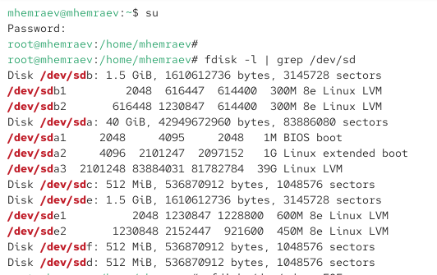
Рис. 1: Проверка списка дисков
На каждом из дисков был создан один раздел с помощью утилиты sfdisk. Процедура прошла успешно для всех устройств.
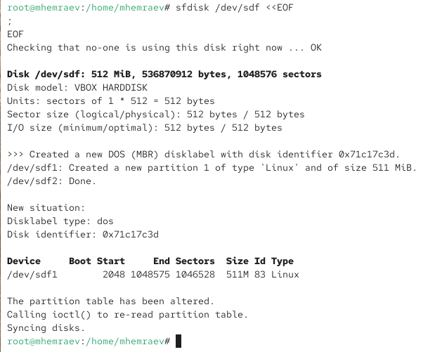
Рис. 2: Создание разделов
Проверка вывела тип 83 (Linux) для всех разделов на каждом диске.
Поиск значений, относящихся к RAID, показал тип fd — Linux raid autodetect.
Тип всех трёх разделов был изменён на fd, что подтверждено утилитой:
- раздел /dev/sdd1 получил тип fd
- раздел /dev/sdc1 получил тип fd
- раздел /dev/sdf1 получил тип fd
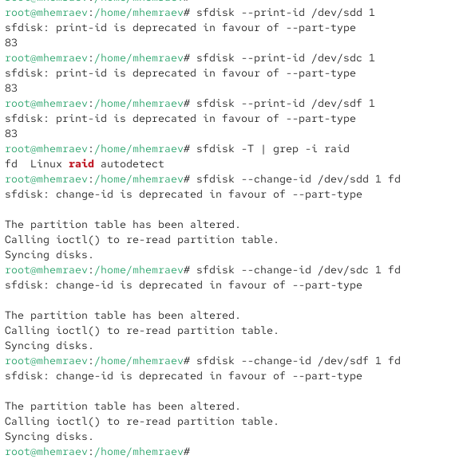
Рис. 3: Изменение типа
Команда sfdisk -l подтвердила, что каждый диск содержит один раздел формата Linux raid autodetect.
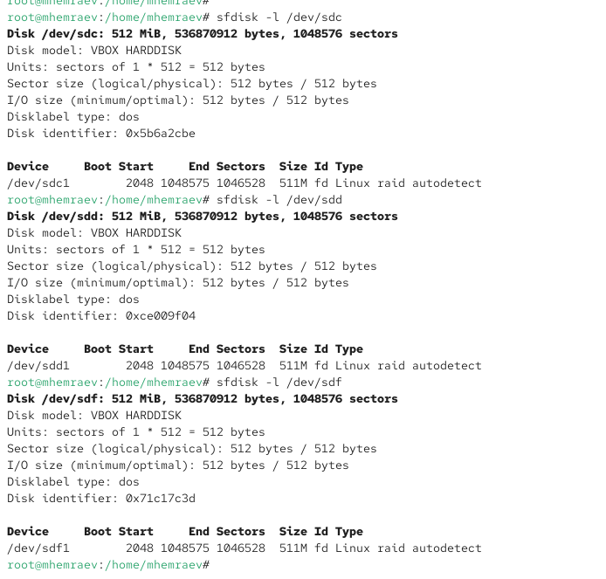
Рис. 4: Состояние дисков после изменения
Был создан массив RAID1 из устройств /dev/sdc1 и /dev/sdd1.
Массив успешно инициализирован, что отображено в терминале.
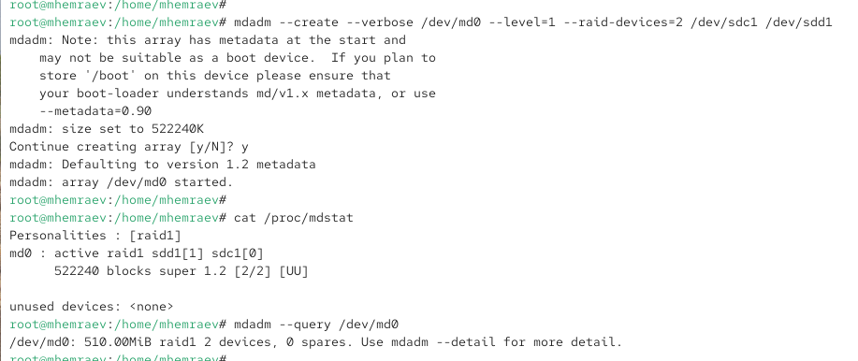
Рис. 5: Создание массива RAID1
Состояние массива проверено командами cat /proc/mdstat, mdadm --query /dev/md0 и mdadm --detail /dev/md0.
Обе составляющие устройства работают синхронно, ошибок не обнаружено.
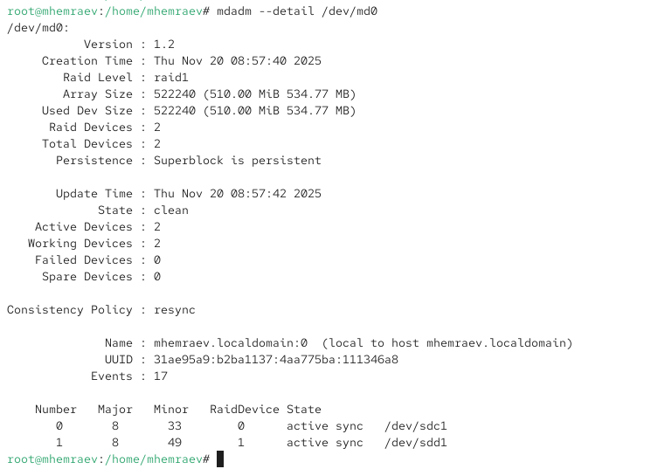
Рис. 6: Проверка состояния RAID
На RAID-массиве создана файловая система ext4. Процесс завершён успешно.
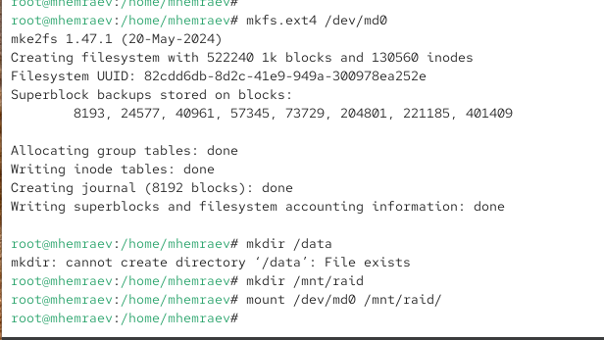
Рис. 7: Создание ext4
Создан каталог /mnt/raid, в который смонтирован массив /dev/md0.
В файл /etc/fstab добавлена строка для автоматического монтирования RAID при старте системы:
/dev/md0 /mnt/raid ext4 defaults 1 2
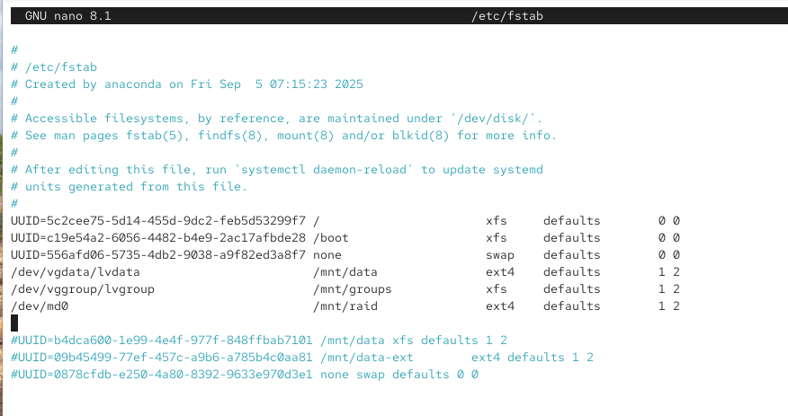
Рис. 8: fstab запись
Сбой сымитирован для устройства /dev/sdc1, после чего диск был удалён из массива.
Вместо сбойного устройства добавлен новый раздел — /dev/sdf1.
Массив обновился и продолжил работу в штатном режиме, оба устройства активны.
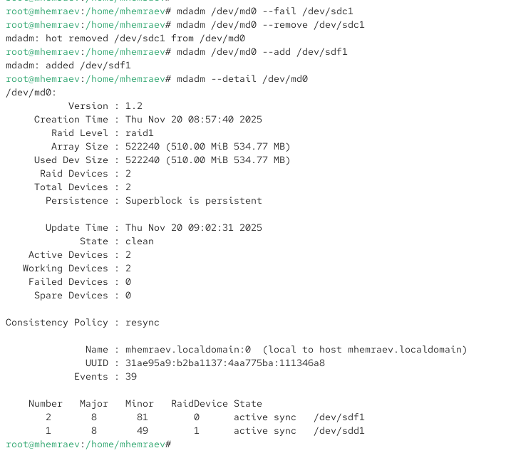
Рис. 9: RAID после замены диска
Массив размонтирован, остановлен, затем с разделов удалены суперблоки mdadm:
- /dev/sdc1
- /dev/sdd1
- /dev/sdf1
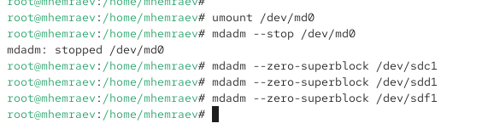
Рис. 10: Очистка суперблоков

2.2 RAID-массив с горячим резервом (Hot Spare)
После получения прав суперпользователя был создан массив RAID 1 на двух дисках. Массив инициализировался нормально.
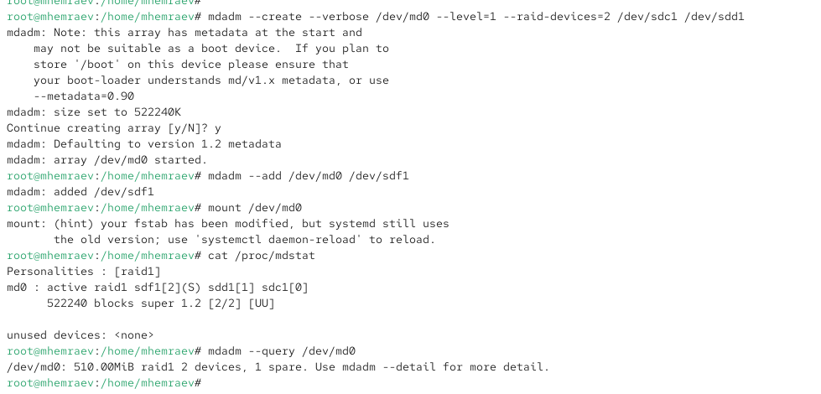
Рис. 11: Создание RAID1 с добавлением hotspare
Затем в массив был добавлен третий диск /dev/sdf1. Он автоматически получил статус hot-spare, что подтвердили команды проверки.
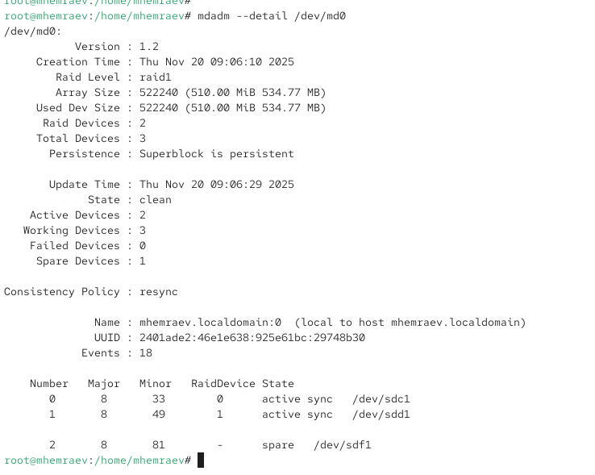
Рис. 12: Статус массива с hotspare
Состояние массива:
- два устройства работают синхронно: /dev/sdc1 и /dev/sdd1
- один диск находится в статусе spare (/dev/sdf1)
- ошибок не выявлено
После этого был сымитирован сбой диска /dev/sdc1. Команда mdadm --detail показала, что:
- устройство /dev/sdc1 получило статус faulty,
- массив автоматически активировал hot-spare /dev/sdf1,
- работа массива продолжилась без потери данных.
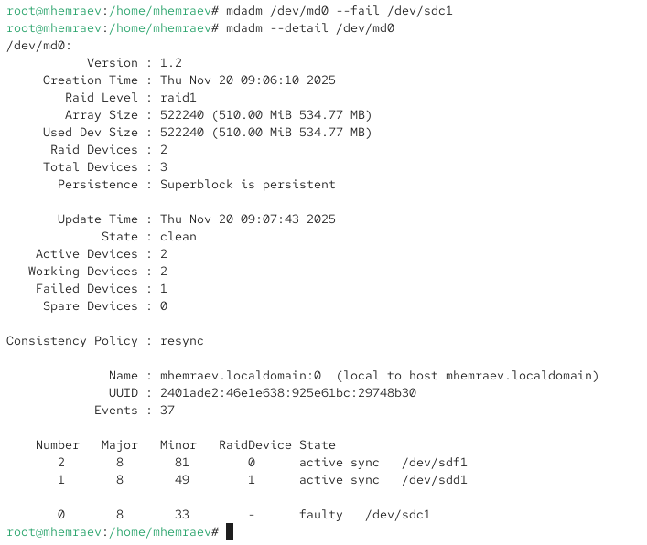
Рис. 13: Автоматическая пересборка массива
Затем массив был удалён, размонтирован, остановлен и на всех устройствах были очищены суперблоки.

2.3 Преобразование RAID 1 в RAID 5
После получения прав администратора был создан массив RAID 1 на двух дисках /dev/sdc1 и /dev/sdd1.
К нему был добавлен третий диск, который также получил статус hot-spare.
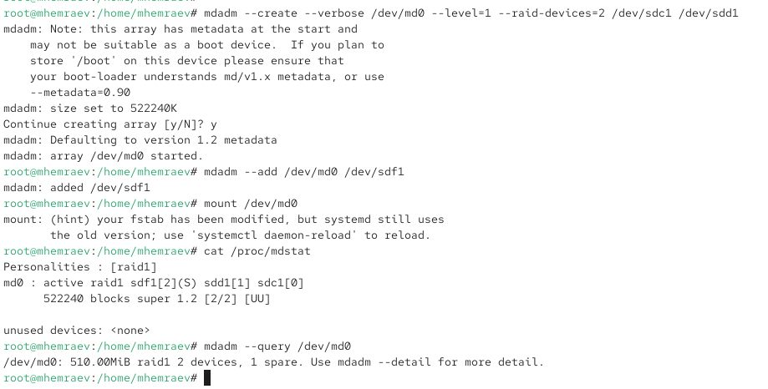
Рис. 14: Создание RAID1 перед конверсией
Проверка состояния массива показала, что два устройства активны, а третий находится в режиме ожидания (spare).
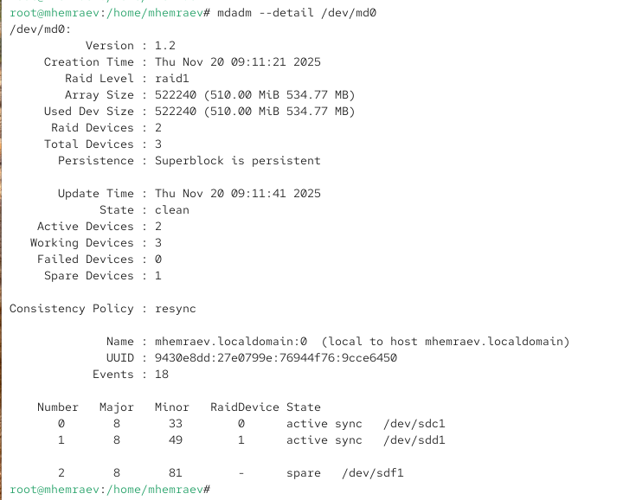
Рис. 15: Состояние массива перед преобразованием
Для преобразования уровень RAID был изменён командой mdadm --grow --level=5.
После изменения структуры массив перешёл в режим перестройки (reshaping).
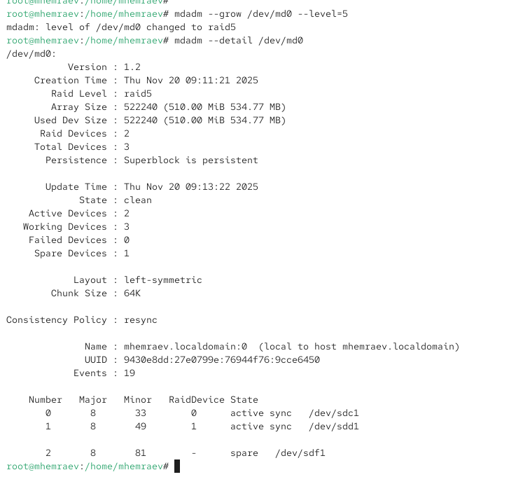
Рис. 16: Начало конверсии RAID1 → RAID5
После изменения количества дисков массива до трёх (--raid-devices=3) началась полная ресинхронизация RAID 5.
Проверка показала активную перестройку массива и участие трёх устройств.
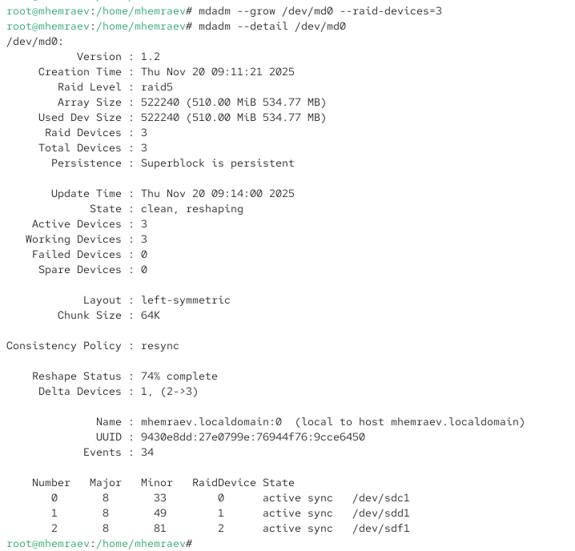
Рис. 17: Перестройка массива в RAID5
В завершение массив был размонтирован, остановлен, удалён, а суперблоки на всех устройствах были очищены.
Также была закомментирована запись для автомонтирования в /etc/fstab.

3 Контрольные вопросы

3.0.1 1. Приведите определение RAID
RAID (Redundant Array of Independent Disks) — это технология объединения нескольких физических дисков в единый логический массив с целью повышения производительности, отказоустойчивости или одновременно обоих параметров. Массив управляется специальным алгоритмом, который распределяет данные и/или резервную информацию по дискам согласно выбранному уровню RAID.

3.0.2 2. Какие типы RAID-массивов существуют на сегодняшний день?
Наиболее распространённые уровни RAID:
- RAID 0 — чередование (striping) без отказоустойчивости
- RAID 1 — зеркалирование (mirroring)
- RAID 5 — распределённая чётность
- RAID 6 — двойная чётность
- RAID 10 (1+0) — комбинация зеркалирования и чередования
- RAID 50, RAID 60 — многокомпонентные вложенные уровни
- RAID 4 — массив с выделенным диском чётности
- RAID JBOD — диски объединены без распределения данных

3.0.3 3. Охарактеризуйте RAID 0, RAID 1, RAID 5, RAID 6: алгоритм, назначение, применение

3.0.3.1 RAID 0 (Striping)
- Алгоритм: данные дробятся на блоки и записываются порциями на разные диски.
- Отказоустойчивость: отсутствует — выход одного диска разрушает весь массив.
- Преимущества: максимальная скорость чтения и записи.
- Назначение: производительность важнее сохранности данных.
- Применение:
  - временные хранилища
  - обработка больших объёмов данных (видео, графика)
  - высокопроизводительные вычисления

3.0.3.2 RAID 1 (Mirroring)
- Алгоритм: каждый блок данных дублируется на второй диск.
- Отказоустойчивость: высокая — массив продолжает работу при сбое одного диска.
- Преимущества: высокая надёжность хранения.
- Недостаток: стоимость хранения в 2 раза выше (коэффициент полезного объёма 50%).
- Применение:
  - важные данные
  - серверы БД
  - системы, где требуется 24/7 доступность

3.0.3.3 RAID 5 (Distributed Parity)
- Алгоритм: данные и паритет (контрольная информация) распределяются по всем дискам массива.
- Отказоустойчивость: допускает выход из строя одного диска.
- Преимущества:
  - хороший баланс между ёмкостью, скоростью и надёжностью
  - эффективное использование дисков
- Недостатки:
  - медленная запись из-за расчёта паритета
  - длительная реконструкция массива при сбое диска
- Применение:
  - файловые серверы
  - системы хранения среднего уровня
  - корпоративные решения с умеренной нагрузкой

3.0.3.4 RAID 6 (Double Parity)
- Алгоритм: используется две независимые схемы паритета, распределённые по всем дискам.
- Отказоустойчивость: допускаются сбои двух дисков.
- Преимущества:
  - максимальная надёжность среди массивов с чётностью
  - защищённость даже во время реконструкции RAID 5
- Недостатки:
  - ещё более медленная запись
  - требуется минимум 4 диска
- Применение:
  - крупные архивы
  - системы хранения с огромными массивами дисков
  - среды, где сбой нескольких дисков вероятен

4 Заключение
В ходе выполнения работы были изучены принципы организации RAID-массивов и их практическая настройка в Linux.
Были созданы массивы уровня RAID 1, RAID 1 с горячим резервом и выполнено преобразование RAID 1 в RAID 5.
В процессе работы рассмотрены механизмы распределения данных, автоматической реконфигурации массива при сбое диска, а также методы контроля состояния и удаления массивов.

